AWS: Cloud-Native com Terraform & Serverless Framework
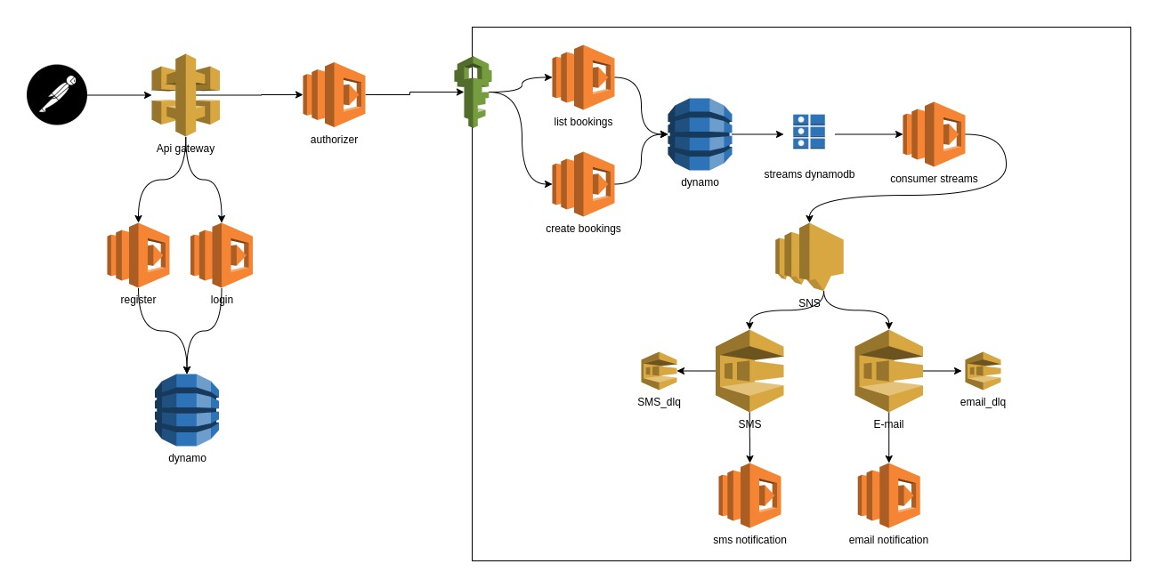Imagem 1: Arquitetura do projeto

Serverless
Prós | Contra
Paga somente pelo que usa | Tempo de execução (uma função lambda só pode ser executada por 15 minutos)
Cada função pode ser criada em uma linguagem diferente | Vendor Lock-In
Muitos eventos pré-configurados na cloud ajudam a criar arquiteruas orientadas a eventos | Difícil de debugar
Auto-escalável por natureza | É necessário configuração extra para controlar (parcialmente) o ambiente de execução (Lambda layers).

Benefícios de uma estrutura como código:
- Possibilita a execução transparente em diferentes ambientes (dev, test,prod)
- Quando a infraestrutura á automatizada, dificilmente algo vai dar errado porque alguém esqueceu de realizar alguma configuração
- Facilidade em replicar a infraestrutura inclusive em diferentes contas Cloud

Divisão de responsabilidades das ferramentas
Serverless framework | Terraform
Funções lambda | Infraestrutura (exceção API Gateway)
Eventos  - SNS  - SQS  - DynamoDB Streams  - API Gateway | - Filas SQS  - Tópicos SNS  - DynamoDB (Tabelas e Streams)  - IAM Roles  - SNS Subscriptions

Criando usuário IAM e configurando as credenciais no AWS CLI
Ao criar o usuário a AWS fornece um accessKey um secretKey, iremos configurar as credenciais no AWS CLI para conseguirmos realizar os deploys das aplicações, para configuração do accessKey, secretKey, e region, executamos o seguinte comando:

(Obs.: Primeiro é necessário a instalação do AWS CLI)

Instalando o vscode + plugin do TerraForm !
Instale o vscode.
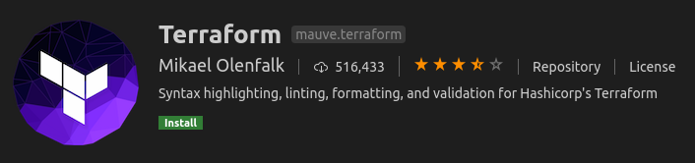
Instale o seguinte plugin:

Instalando o Node.js
https://nodejs.org/pt-br/download/
Verificar instalação do node e do npm
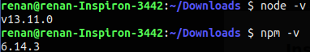

Instalando o Serveless Framework

Instalando o Terraform
https://www.terraform.io/
Baixar o terraform, descompacta-lo e movê-lo para a pasta bin do computador.

Terraform init
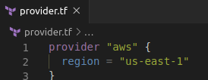
Crie um diretório, dentro dele cria um arquivo chamado “provider.tf” com a seguinte configuração:

Dentro do diretório digite o comando para baixar os módulos necessários para realizar os deploys:

Command: terraform plan – primeiro “hello world” em Terraform :D
Dentro do mesmo diretório acima, iremos criar o arquivo main.tf para declarar um recurso, iremos criar uma tabela no dynamoDB.
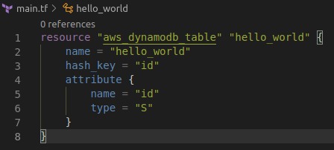

Ao executar o comando:

Ele irá fazer uma requisição na AWS e verificar as alterações que eu estou querendo aplicar, é parecido com um git status.

Command: terraform apply - “Hello world” em Terraform
Ao executar o apply, ele também executa o plan, mostrando e perguntando se deseja prosseguir com as alterações.

Mudanças manuais na infraestrutura
Veremos como o terraform consegue identificar mudanças internas e manter a infraestrutura imutável
Quando é feito uma mudança manual da infraestrutura, ao executar o comando terraform plan ele irá apontar as modificações que foram feitas. O exemplo aqui foi alterar a capacidade de leitura do dynamodb para 2 no console da AWS ao executar o plan apareceu que estamos querendo alterar de 2 para 1 (informação que contém no código).
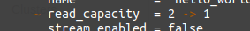

Executando o apply sem que pergunte se você deseja mesmo realizar as alterações.

Comand: terraform destroy
Destruindo o nosso “hello world”
Como o comando destroy é um comando crítico, ao executar ele vai perguntar se você quer realmente destruir sua infraestrutura.
Ele não irá perguntar se deseja fazer o destroy se você passar como parâmetro -auto-approve.

Variáveis
Tipos, como declarar, popular e interpolar variáveis no terraform, e entendendo sua importância.
Por convensão, criamos um arquivo chamado variables.tf mas nada impede de declarar as variáveis no main.tf .
Variáveis no terraform podem ter 3 atributos.
- Type (Optional): Por default é sring caso você não passe
- Description (Optional): Você pode inserir uma descrição para aquela variável
- Default (Optional): que é o valor default da variável, se não estiver preenchido com um default, ao executar o terraform plan o terminal irá perguntar o valor da variável.
Exemplo de declaração de variável:
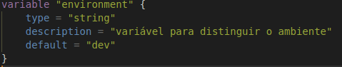

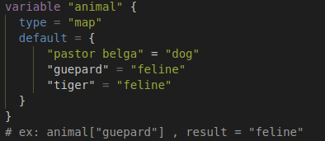
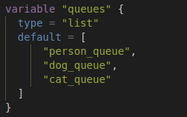
Podemos criar mais dois tipos de variáveis, list e map:

Para popular as variáveis conseguimos fazer criando um arquivo variables.auto.tfvars e dentro dele atribuir valores as variáveis.
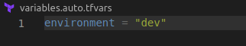

Também podemos carregar os valores através de variáveis de ambiente, os nomes das variáveis de ambiente precisam seguir o padrão.
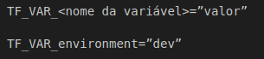

Sequencia de leitura: 1 – variáveis de ambiente, 2 – arquivos, ou seja do arquivo sobrescreve as variáveis de ambiente.
Interpolação de variável:

Estrutura do Projeto Terraform e a importância de usar modules

Estruturando o projeto corretamente, podemos realizar configurações como por exemplo, no ambiente de desenvolvimento irei que o dynamoDB tenha uma escrita e leitura 1 já no ambiente de produção a escrita e leitura precisa ser de 5 por exemplo.

Na estrutura do projeto, como o terraform executa na raiz do projeto, é necessário criar as variáveis tanto dentro do pacote de infra como no pacote de environment.
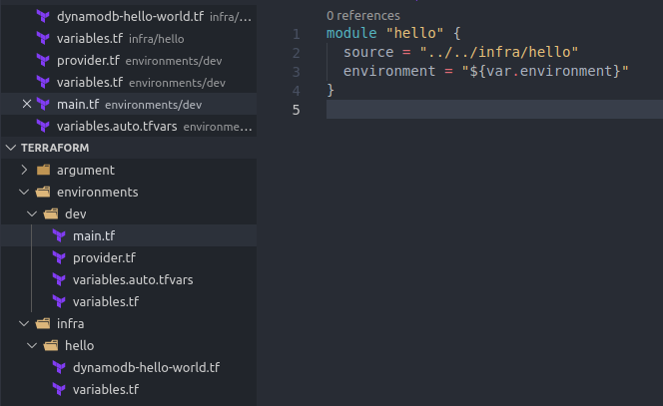

Na imagem acima, estamos injetando o valor na variável environment que será utilizado pelo modulo hello dentro da pasta infra, assim conseguimos criar vários environments para um único módulo.
Quando executar o terraform plan para validar se funcionou, recebemos o seguinte erro:
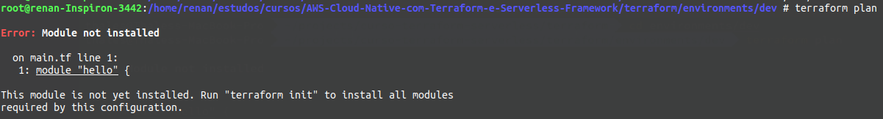
Toda vez que adicionarmos um novo modulo, precisamos executar o terraform init para instalá-lo.

Estrutura do Projeto Terraform
Esboçando o ambiente de prod
Basicamente copiamos o ambiente de dev e mudamos o nome e os valores de variáveis para prod, ao executar o comando terraform plan, as variáveis sofreram as alterações mudando o módulo.

Serveless framework

Sls create
Para criar uma função lambda com o serveless precisamos criar o projeto, para isto basta executar o comando:
Podemos ver os tipos de template com o comando:

Sls deploy
Para subirmos o código para o AWS executar o comando:
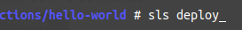
Podemos especifica o ambiente do deploy com o comando –-stage, exemplo:

Sls remove
Para matarmos toda a configuração/código/repositório de uma determinada lambda criado pelo serverless, executamos o comando:
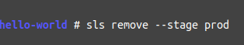
Também podemos passar o ambiente que queremos matar utilizando o comando –-stage, exemplo:

Combinando Terraform com Serveless framework
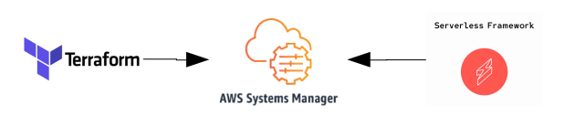
AWS Systems Manager é uma ferramenta da AWS onde conseguimos colocar valores sensíveis, como senha, chaves, variáveis de ambiente.
Ex: Quando um Terraform criar uma tabela no dynamodb e o Serverless Framework precisar do nome desta tabela, o Serverless Framework consegue ler isto do AWS Systems Manager.

Criando tabela de usuários no Dynamodb com o Terraform e exportando o nome da tabela para o AWS Systems Manager

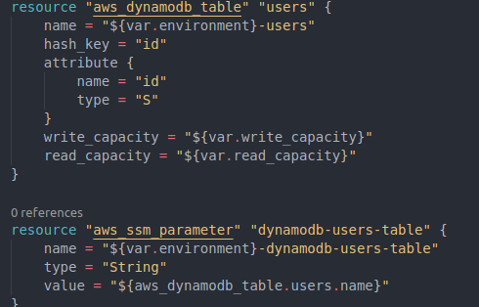

No código acima criamos o recurso aws_dynamodb_table com o nome de users, e também exportamos um parâmetro para o AWS Systems Manager que é o nome da tabela que foi criado.

${ssm:key} – Hora de acessar no Serverless Framework, o valor do parâmetro exposto pelo Terraform
Referenciamos o nome do parâmetro dentro do serverless.yml.
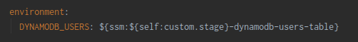
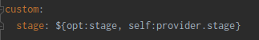

Criamos o custom.stage para realizar a seguinte lógica, o valor do meu stage vai ser o opt (parâmetro do sls) ou ele vai ser o meu self: provider.stage

Criando a IAM Role com Least Privilege Principle para a função register.
IAM ROLE – IAM POLICY – IAM POLICY ATTACHMENT

Least Privilege Principle (Princípio do privilégio mínimo) – Criar um IAM Role para a função register que terá permissão apenas de inserir em uma tabela específica do dynamoDB.
Primeiro criamos mais um módulo no terraform que se refere a role, criando uma role chamada dev-register-iam-role e dizendo que os serviços que podem adotar essa role são apenas lambdas.
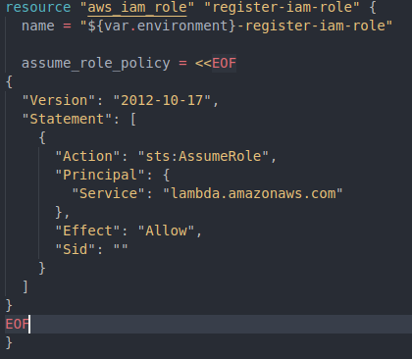

Agora criamos uma policy dizendo que só pode inserir na tabela de users do dynamodb.
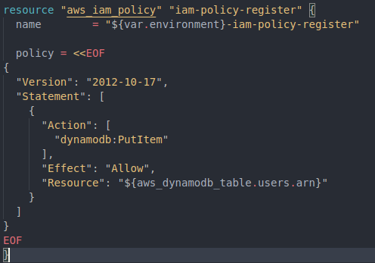

Agora precisar “linkar” a minha role com a policy, para isso criamos mais um recurso, que é o IAM POLICY ATTACHMENT.
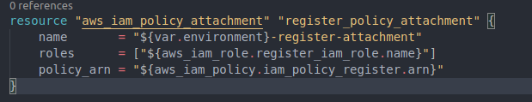
Ao entrar no console da AWS e verificar a policy da role criada pelo terraform, temos o seguinte resultado:
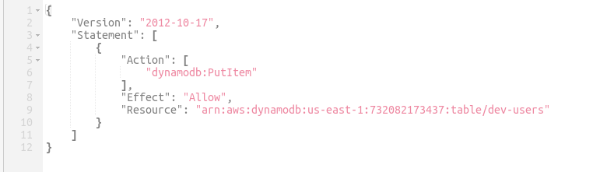
Legal né ? :D

Exportando IAM Role para o SSM e referenciando no Serverless Framework
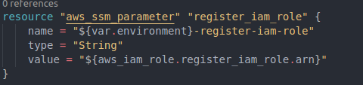

Agora referenciamos este parâmetro exportado para o SSM no serverless.yml da função register.
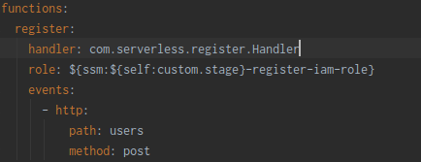

Modificando a policy para acesso ao CloudWatch Logs
Adicionando mais um statement do cloudwatch logs
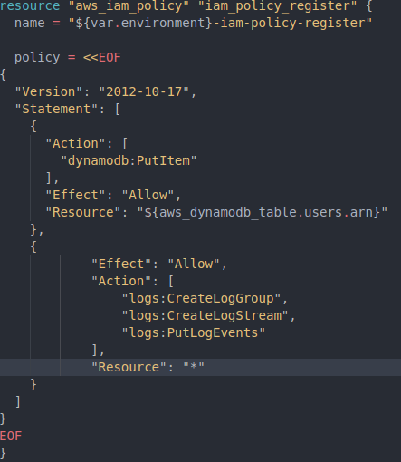

Codificando a função register

